**CÂU HỎI ĐÚNG SAI QUÁ TRÌNH TỔNG HỢP VÀ PHÂN GIẢI CÁC CHẤT TRONG TẾ BÀO**

**Câu 1.** Mỗi nhận định sau là đúng hay sai khi nói về vai trò của quá trình tổng hợp các chất trong tế bào động vật?

|  |  |  |  |
| --- | --- | --- | --- |
| **Ý** | **Mệnh đề** | **Đúng** | **Sai** |
| a. | Tích lũy năng lượng cho tế bào và cơ thể. | **đ** |  |
| b. | Cung cấp nguyên liệu cấu tạo nên tế bào và cơ thể. | **đ** |  |
| c. | Giải phóng năng lượng cung cấp cho các hoạt động sống. |  | **s** |
| d. | Giải phóng oxygen cung cấp cho các quá trình sinh năng lượng ATP. |  | **s** |

**Câu 2.** Mỗi nhận định sau là đúng hay sai khi nói về vai trò của quang hợp?

|  |  |  |  |
| --- | --- | --- | --- |
| **Ý** | **Mệnh đề** | **Đúng** | **Sai** |
| a. | Tổng hợp các chất và tích lũy năng lượng. | **đ** |  |
| b. | Điều hoà hàm lượng O2 và CO2 trong khí quyển. | **đ** |  |
| c. | Cung cấp nguồn dinh dưỡng nuôi sống gần như toàn bộ sinh giới. | **đ** |  |
| d. | Cung cấp nguồn nguyên liệu cho sản xuất công nghiệp, xây dựng và y học. | **đ** |  |

**Câu 3.** Quá trình quang hợp ở thực vật là quá trình oxy hóa khử gồm 2 pha và được thực hiện bởi bào quan lục lạp theo sơ đồ dưới đây. Hãy cho biết mỗi nhận định sau là đúng hay sai?

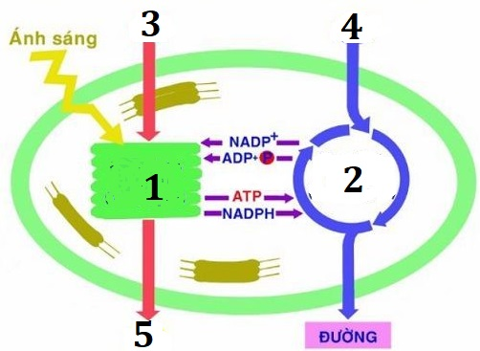

|  |  |  |  |
| --- | --- | --- | --- |
| **Ý** | **Mệnh đề** | **Đúng** | **Sai** |
| a. | Pha (1) thực hiện nhờ hệ sắc tố quang hợp và chuỗi chuyền electron quang hợp nằm trong xoang thylakoid. |  | **s** |
| b. | Pha (2) diễn ra ở chất nền, oxi hóa CO2 hình thành C6H12O6 nhờ ATP, NADPH. |  | **s** |
| c. | Phân tử (5) sau khi được hình thành phải qua 4 lớp màng để ra khỏi tế bào thực vật. | **đ** |  |
| d. | Trong một thí nghiệm, một cây được cung cấp chất X có chứa đồng vị O18 và các đồng vị này có mặt trong phân tử glucose. X có thể là phân tử (4). | **Đ** |  |

Hướng dẫn giải:

a. Sai vì nằm trên màng thykaloid.

b. Sai vì khử CO2.

**Câu 4.** Mỗi nhận định sau là đúng hay sai khi nói về đặc điểm của quang hợp?

|  |  |  |  |
| --- | --- | --- | --- |
| **Ý** | **Mệnh đề** | **Đúng** | **Sai** |
| a. | Chỉ diễn ra ở những sinh vật có sắc tố quang hợp (thực vật, tảo, một số vi khuẩn). | **đ** |  |
| b. | Sử dụng ánh sáng để tổng hợp chất hữu cơ cho cơ thể từ chất vô cơ. | **đ** |  |
| c. | Chuyển hóa quanh năng thành hóa năng, tích lũy trong các liên kết hóa học. | **đ** |  |
| d. | Tạo ra ATP cung cấp cho tế bào vận động hoặc phân giải các chất khác. |  | **s** |

**Câu 5.** Dựa trên hình vẽ minh họa về 2 pha của quang hợp, hãy cho biết mỗi nhận định sau là đúng hay sai?

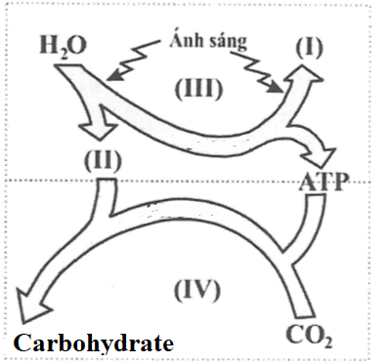

|  |  |  |  |
| --- | --- | --- | --- |
| **Ý** | **Mệnh đề** | **Đúng** | **Sai** |
| a. | Chú thích (I) là oxi được tạo ra từ quang phân li nước, (2) Chú thích (II) là NADPH được tạo ra từ pha sáng của quang hợp. | **Đ** |  |
| b. | Chú thích (III) là pha tối của quang hợp. |  | **s** |
| c. | Sản phẩm được tạo ra là ATP và NADPH của pha sáng được sử dụng cho pha tối. | **Đ** |  |
| d. | Chú thích (IV) là pha sáng của quang hợp. |  | **S** |

(b) → sai. Vì chú thích (III) là pha sáng của quang hợp.

(d) → sai. Vì chú thích (IV) là pha tối của quang hợp.

**Câu 6.** Khi nói về ý nghĩa của quang hợp đối với con người nói riêng và sinh giới nói chung thì phát biểu nào đúng, phát biểu nào sai?

|  |  |  |  |
| --- | --- | --- | --- |
| **Ý** | **Mệnh đề** | **Đúng** | **Sai** |
| a. | Biến đổi quang năng thành hoá năng được tích luỹ trong cơ thể thực vật. Đây là điểm khởi đầu cho các dòng năng lượng trong sinh giới. | **đ** |  |
| b. | Duy trì ổn định thành phần khí quyển thông qua việc hấp thụ và thải từ đó giúp điều hoà khí hậu, bảo vệ môi trường sống. | **đ** |  |
| c. | Cung cấp nguồn nguyên liệu hô hấp (khí oxygen) cho hầu hết các loài sinh vật. | **đ** |  |
| d. | Tổng hợp ra chất hữu cơ, là nguồn thức ăn cho sinh vật dị dưỡng. | **đ** |  |

**Câu 7.** Hiệu ứng nhà kính là một hiện tượng tăng nồng độ khí CO2 trong khí quyển do các nhà máy sản xuất, hoạt động giao thông, đốt cháy các nhiên liệu hóa thạch làm trái đất nóng lên, băng tan chảy, mực nước biển dâng cao và các loài sinh vật trên trái nguy cơ tuyệt chủng. Mỗi mệnh đề sau là đúng hay sai khi nói về giải pháp làm giảm hiệu ứng nhà kính?

|  |  |  |  |
| --- | --- | --- | --- |
| **Ý** | **Mệnh đề** | **Đúng** | **Sai** |
| a. | Ra qui định bảo vệ rừng, xử lý mạnh các trường hợp phá rừng. | **đ** |  |
| b. | Trồng rừng phủ xanh đồi trọc để chúng quang hợp làm giảm CO2. | **đ** |  |
| c. | Tuyên truyền và giáo dục ý thức về giá trị và ích lợi của việc bảo vệ rừng. | **đ** |  |
| d. | Thực hiện làm mảng xanh xung quanh nhà để điều tiết vi khí hậu trong gia đình. | **đ** |  |

**Câu 8.** Khi nói về pha sáng của quang hợp thì phát biểu nào đúng, phát biểu nào sai?

|  |  |  |  |
| --- | --- | --- | --- |
| **Ý** | **Mệnh đề** | **Đúng** | **Sai** |
| a. | Không cần tới sản phẩm của pha tối. | **đ** |  |
| b. | Diễn ra ở chất nền lục lạp. |  | **s** |
| c. | Diễn ra ở thylakoid. | **đ** |  |
| d. | Oxygen có nguồn gốc từ nước. | **đ** |  |

**Câu 9.** Khi nói về sản phẩm của pha sáng quang hợp, mỗi mệnh đề sau là đúng hay sai?

|  |  |  |  |
| --- | --- | --- | --- |
| **Ý** | **Mệnh đề** | **Đúng** | **Sai** |
| a. | O2 được giải phóng ra khí quyển. | **đ** |  |
| b. | ATP và NADPH được tạo thành để cung cấp năng lượng cho pha tối. | **đ** |  |
| c. | ATP và NADPH sinh ra được sử dụng để tiếp tục quang phân li nước. |  | **s** |
| d. | Các electron được giải phóng từ quang phân li nước sẽ bù cho diệp lục. | **đ** |  |

**Câu 10.** Khi nói về pha tối của quang hợp, mỗi mệnh đề sau là đúng hay sai?

|  |  |  |  |
| --- | --- | --- | --- |
| **Ý** | **Mệnh đề** | **Đúng** | **Sai** |
| a. | Pha tối của quang hợp sử dụng sản phẩm của pha sáng để đồng hóa CO2. | **đ** |  |
| b. | Pha tối của quang hợp diễn ra ở những tế bào không được chiếu sáng. |  | **s** |
| c. | Pha tối của quang hợp không sử dụng nguyên liệu của pha sáng. |  | **s** |
| d. | Pha tối của quang hợp diễn ra ở xoang thylakoid. |  | **s** |

**Câu 11.** Mỗi nhận định sau là đúng hay sai khi nói về quá trình quang hợp?

|  |  |  |  |
| --- | --- | --- | --- |
| **Ý** | **Mệnh đề** | **Đúng** | **Sai** |
| a. | Khí oxygen được giải phóng trong pha tối. |  | **s** |
| b. | Đường (carbohydrate) được tạo ra trong pha sáng. |  | **s** |
| c. | Oxygen sinh ra trong quang hợp có nguồn gốc từ nước. | **đ** |  |
| d. | ATP sinh ra trong quang hợp là nguồn năng lượng lớn cung cấp cho tế bào. |  | **s** |

**Câu 12.** Khi nói về quang hợp ở thực vật thì phát biểu nào đúng, phát biểu nào sai?

|  |  |  |  |
| --- | --- | --- | --- |
| **Ý** | **Mệnh đề** | **Đúng** | **Sai** |
| a. | Nếu không có ATP, pha tối của quang hợp sẽ không thể diễn ra. | **đ** |  |
| b. | Pha sáng quang hợp chuyển năng lượng ánh sáng đã được diệp lục hấp thụ thành năng lượng trong ATP và NADPH. | **đ** |  |
| c. | Quang hợp giúp điều hòa hàm lượng O2 và CO2 trong khí quyển. | **đ** |  |
| d. | Phân tử oxygen được giải phóng từ pha tối có nguồn gốc từ phân tử nước. |  | **s** |

**Câu 13.** Khi nói về quang hợp ở thực vật, mỗi mệnh đề sau là đúng hay sai?

|  |  |  |  |
| --- | --- | --- | --- |
| **Ý** | **Mệnh đề** | **Đúng** | **Sai** |
| a. | Nước tham gia vào quang hợp chỉ với vai trò cung cấp electron. | **đ** |  |
| b. | Loại sắc tố quang hợp mà cơ thể thực vật nào cũng có là diệp lục tố. |  | **s** |
| c. | Trong pha tối của quang hợp, với sự tham gia của ATP tạo từ pha sáng, CO2 sẽ bị khử thành các sản phẩm hữu cơ. | **đ** |  |
| d. | Trong chu trình Calvin, hợp chất 3 carbon được biến đổi thành AlPG. Một phần AlPG sẽ được dùng để tái tạo lại RuBP. |  | **s** |

**Câu 14.** Khi nói về hóa tổng hợp, mỗi mệnh đề sau là đúng hay sai?

|  |  |  |  |
| --- | --- | --- | --- |
| **Ý** | **Mệnh đề** | **Đúng** | **Sai** |
| a. | Quá trình hóa tổng hợp không sử dụng nước nên không giải phóng oxygen. | **đ** |  |
| b. | Quá trình hóa tổng hợp không sử dụng nguồn năng lượng ánh sáng. | **đ** |  |
| c. | Một số sinh vật đơn bào nhân thực cũng có khả năng hóa tổng hợp. |  | **s** |
| d. | Hóa tổng hợp là phương thức tự dưỡng xuất hiện sớm nhất. | **đ** |  |

**Câu 15.** Dựa vào những hiểu biết về các nhóm vi khuẩn hóa tổng hợp, quan sát sơ đồ sau đây và cho biết phát biểu nào đúng, phát biểu nào sai?

**2NH3  2HNO2 + Q (năng lượng) 2HNO3 + Q (năng lượng)**

|  |  |  |  |
| --- | --- | --- | --- |
| **Ý** | **Mệnh đề** | **Đúng** | **Sai** |
| a. | Cả 2 nhóm vi khuẩn (1) và (2) đều lấy năng lượng từ việc oxy hóa các hợp chất chứ nitrogen. | **đ** |  |
| b. | Cả 2 nhóm vi khuẩn (1) và (2) đều tổng hợp chất hữu cơ từ việc lấy carbon từ đồng hóa CO2. | **đ** |  |
| c. | Vi khuẩn (1) là vi khuẩn thuộc nhóm vi khuẩn nitrate hóa. |  | **s** |
| d. | Vi khuẩn (2) là vi khuẩn thuộc nhóm nitrit hóa. |  | **s** |

**Câu 16.** Khi nói về vai trò quá trình quang khử ở vi khuẩn, mỗi mệnh đề sau là đúng hay sai?

|  |  |  |  |
| --- | --- | --- | --- |
| **Ý** | **Mệnh đề** | **Đúng** | **Sai** |
| a. | Giảm ô nhiễm môi trường. | **đ** |  |
| b. | Góp phần điều hoà khi quyển. | **đ** |  |
| c. | Cung cấp oxyen cho các sinh vật khác. |  | **s** |
| d. | Cung cấp nguồn chất hữu cơ cho các loài sinh vật di dưỡng. | **đ** |  |

**Câu 17.** Dựa vào sơ đồ chuyển hóa vật chất của một loại vi khuẩn bên dưới, em hãy cho biết mỗi mệnh đề sau là đúng hay sai?

6CO2+ 12H2S+ sắc tố quang hợp C6H1206+6H2O+12S

|  |  |  |  |
| --- | --- | --- | --- |
| **Ý** | **Mệnh đề** | **Đúng** | **Sai** |
| a. | Vi khuẩn này đang thực hiện quá trình hóa tổng hợp. |  | **s** |
| b. | Vi khuẩn này có khả năng là vi khuẩn lưu huỳnh lục và tía. | **đ** |  |
| c. | Vi khuẩn này sử dụng năng lượng được lấy từ ánh sáng mặt trời. | **đ** |  |
| d. | Vi khuẩn này tổng hợp chất hữu cơ (C6H12O6) từ nguồn carbon lấy từ CO2. | **đ** |  |

**Câu 18.** Xét các nhận định sau về mối quan hệ giữa tổng hợp và phân giải các chất trong tế bào:

|  |  |  |  |
| --- | --- | --- | --- |
| Ý | Mệnh đề | Đúng | Sai |
| a. | Tổng hợp và phân giải là hai quá trình trái ngược nhau và không liên quan với nhau. |  | S |
| b. | Quá trình tổng hợp tạo nên các chất cung cấp nguyên liệu cho quá trình phân giải. | Đ |  |
| c. | Quá trình phân giải chỉ cung cấp các chất làm nguyên nguyên liệu cho quá trình tổng hợp. |  | S |
| d. | Ở động vật, năng lượng cung cấp cho quá trình tổng hợp chỉ được cung cấp từ thức ăn. |  | S |

**Câu 19.** Người ta giữ khoai tây một tuần trong không khí sạch, sau đó giữ một tuần trong nitơ sạch, rồi lại giữ một tuần trong không khí sạch. Lượng CO2 giải phóng ra trong thí nghiệm được biểu diễn ở đồ thị bên. Giải thích kết quả và cho biết mỗi nhận định sau đây Đúng hay Sai ?

*Lượng CO2*

*Thời gian (tuần)*

**1**

**2**

**3**

|  |  |  |  |
| --- | --- | --- | --- |
| **Ý** | **Mệnh đề** | **Đúng** | **Sai** |
| a. | Quá trình hô hấp làm chất lượng nông sản bị giảm. | Đ |  |
| b. | Ở tuần 1 quá trình hô hấp hiếu khí bình thường | đ |  |
| c. | Ở tuần 2 xảy ra giai đoạn đầu hô hấp hiếu khí, giai đoạn sau chỉ xảy ra hô hấp kị khí | đ |  |
| d. | Ở tuần 3 Giai đoạn đầu, các mô có oxi sẽ đẩy mạnh oxi hóa glucozơ chuyển thành acid pyruvic tham gia vào chu trình Creb → có sự tăng cao hàm lượng CO2 thải ra, sau đó quá trình hô hấp hiếu khí bình thường → lượng CO2 ổn định trở lại. | Đ |  |

Tuần 1: Quá trình hô hấp hiếu khí bình thường → Lượng CO2 thoát ra ổn định.

Tuần 2: Giai đoạn đầu hô hấp hiếu khí (do còn một ít oxi hòa tan trong gian bào) → lượng CO2 ít. Giai đoạn sau chỉ xảy ra lên men tạo ra axit lactic → không tạo ra CO2.

Tuần 3: Giai đoạn đầu, các mô có oxi sẽ đẩy mạnh oxi hóa glucozơ chuyển thành axit pyruvic tham gia vào chu trình Creb → có sự tăng cao hàm lượng CO2 thải ra, sau đó quá trình hô hấp hiếu khí bình thường → lượng CO2 ổn định trở lại.

**Câu 20.** Khi nói về hô hấp ở thực vật, mỗi phát biểu sau đây là đúng hay sai ?

|  |  |  |  |
| --- | --- | --- | --- |
| **Ý** | **Mệnh đề** | **Đúng** | **Sai** |
| a. | Hô hấp thực chất là một chuỗi phản ứng oxy hóa khử phân giải chất hữu cơ. | Đ |  |
| b. | Hô hấp phá vỡ các liên kết trong các chất hữu cơ để giải phóng năng lượng, toàn bộ năng lượng được giải phóng sẽ được tích lũy trong phân tử ATP. |  | S |
| c. | Bào quan thực hiện hô hấp chủ yếu ở thực vật là ti thể và lục lạp. |  | S |
| d. | Hô hấp ở rễ mạnh vì tế bào rễ cần nhiều năng lượng để hút khoáng chủ động | Đ |  |

Hướng dẫn giải:

b. Sai vì một phần năng lượng sẽ được tích lũy trong ATP.

c. Sai vì bao quan thực hiện hô hấp chủ yếu là ti thể.

**Câu 21.** Khi nói về hô hấp ở thực vật, mỗi phát biểu sau đây là đúng hay sai ?

|  |  |  |  |
| --- | --- | --- | --- |
| **Ý** | **Mệnh đề** | **Đúng** | **Sai** |
| a. | Cơ quan hô hấp chủ yếu ở thực vật là lá. |  | S |
| b. | Bản chất hô hấp là quá trình dị hóa, tích lũy năng lượng. |  | S |
| c. | Vai trò chính của hô hấp là tạo ATP cung cấp cho các hoạt động sống | Đ |  |
| d. | Thực vật không có cơ quan hô hấp chuyên trách như động vật. | Đ |  |

Hướng dẫn giải:

a. Sai vì hô hấp diễn ra trong mọi cơ quan của cơ thể thực vật.

b. Sai vì bản chất của hô hấp là quá trình dị hóa, giải phóng năng lượng.

**Câu 22.** Hệ số hô hấp là gì? Nghiên cứu hệ số hô hấp ở một số đối tượng, người ta thu được bảng số liệu sau

|  |  |  |
| --- | --- | --- |
| **Đối tượng nghiên cứu** | | **Hệ số hô hấp** |
| 1. Các lá khác nhau có chứa nhiều đường | | 1,0 |
| 2. Hạt lúa mì nảy mầm | | 1,0 |
| 3. Hạt cây gai nảy mầm | | 0,65 |
| 4. Hạt cây gai chín | | 1,22 |
| 5. Quả táo chín | | 1,0 |
| 6. Quả chanh | Toàn bộ | 1,03 |
| Thịt quả | 2,09 |
| Vỏ quả | 0,99 |

Cho biết mỗi nhận định sau đây Đúng hay Sai ?

|  |  |  |  |
| --- | --- | --- | --- |
| **Ý** | **Mệnh đề** | **Đúng** | **Sai** |
| a. | Giá trị hệ số hô hấp thay đổi tùy thuộc vào nguyên liệu hô hấp. | đ |  |
| b. | Nguyên liệu khác nhau dẫn đến giá trị hệ số hô hấp khác nhau, lượng oxy trong nguyên liệu càng lớn thì giá trị hệ số hô hấp càng thấp. |  | S |
| c. | RQ khác nhau ở những loài khác nhau, cơ quan khác nhau, các mô khác nhau ở cùng một cây | Đ |  |
| d. | RQ bị ảnh hưởng bởi các quá trình trao đổi chất không có quan hệ với hô hấp và cũng biến đổi trong các pha sinh trưởng (ví dụ: Hạt cây gai nảy mầm và hạt cây gai chín). | Đ |  |

***Hướng dẫn giải***

Hệ số hô hấp là tỉ số giữa lượng CO2 thải ra và lượng O2 hấp thụ vào trong hô hấp.

Những kết luận:

* Giá trị hệ số hô hấp thay đổi tùy thuộc vào nguyên liệu hô hấp.

- Nguyên liệu là hidrocacbon (như đường, tinh bột) có RQ = 1 (do trg hô hấp lượng = .

- Nguyên liệu là chất béo RQ < 1 (do giàu hidrô, nghèo O2 hơn so với cacbonhidrat).

- Nguyên liệu là axit hữu cơ (thịt quả chanh) cho RQ > 1 (do chứa nhiều O2 hơn).

* RQ khác nhau ở những loài khác nhau, cơ quan khác nhau, các mô khác nhau ở cùng một cây (ví dụ các bộ phận của chanh).

* RQ bị ảnh hưởng bởi các quá trình trao đổi chất không có quan hệ với hô hấp và cũng biến đổi trong các pha sinh trưởng (ví dụ: Hạt cây gai nảy mầm và hạt cây gai chín).

**Câu 23.** Khi nói về quá trình đường phân ở hô hấp hiếu khí, mỗi phát biểu sau đây là đúng hay sai ?

|  |  |  |  |
| --- | --- | --- | --- |
| **Ý** | **Mệnh đề** | **Đúng** | **Sai** |
| a. | Qúa trình đường phân là kị khí và xảy ra ở tế bào chất. | Đ |  |
| b. | Nguyên liệu chủ yếu của quá trình đường phân là glycogen. |  | S |
| c. | Năng lượng tế bào tích lũy khi kết thúc đường phân là 1 ATP. |  | S |
| d. | Sản phẩm của quá trình đường phân được vận chuyển vào chất nền ti thể để tiếp tục phân giải là pyruvic acid. | Đ |  |

Hướng dẫn giải:

b. Sai vì nguyên liệu chủ yếu của quá trình đường phân là glucose.

c. sai vì năng lượng tế bào tích lũy khi kết thúc đường phân là 1 ATP.

**Câu 24.** Khi nói về quá trình oxy hóa pyruvic acid và chu trình Krebs ở hô hấp hiếu khí, mỗi phát biểu sau đây là đúng hay sai ?

|  |  |  |  |
| --- | --- | --- | --- |
| **Ý** | **Mệnh đề** | **Đúng** | **Sai** |
| a. | Nguyên liệu đi vào chu trình Krebs là acetyl-CoA. | Đ |  |
| b. | Mỗi phân tử acetyl– CoA được oxy hoá hoàn toàn tạo ra 1 ATP, 1 CO2. |  | S |
| c. | Khi kết thúc đường phân và chu trình Krebs thì 1 phân tử glucose sẽ tạo thành 4 ATP, 10 NADH, 2 FADH2. | Đ |  |
| d. | Một phân tử glucose bị oxy hoá hoàn toàn trong đường phân và chu trình Kreps nhưng chỉ tạo ra một vài ATP. Phần năng lượng còn lại mà tế bào thu nhận từ glucose nằm trong NAD+ và FAD+. |  | S |

Hướng dẫn giải:

b. Sai vì tạo ra 1 ATP, 2 CO2.

d. Sai vì phần năng lượng còn lại nằm trong NADH và FADH2.

**Câu 25.** Sơ đồ bên dưới mô tả một giai đoạn trong hô hấp hiếu khí. Khi nói về sơ đồ này, mỗi phát biểu sau đây là đúng hay sai:

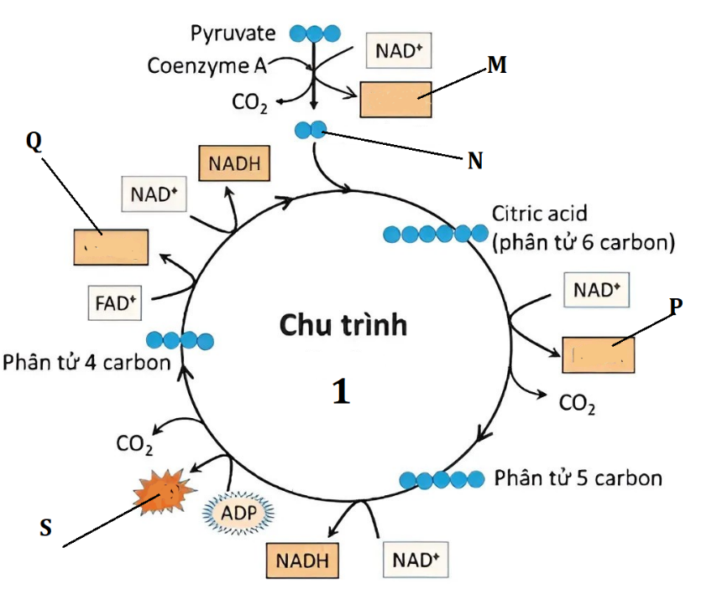

|  |  |  |  |
| --- | --- | --- | --- |
| **Ý** | **Mệnh đề** | **Đúng** | **Sai** |
| a. | Chất [M] và [P] là FADH2, Chất [Q] là NADH. |  | S |
| b. | [1] là chu trình Krebs diễn ra ở màng trong ti thể | Đ |  |
| c. | Chất [N] là Acetyl – CoA, Chất [S] là ATP. | Đ |  |
| d. | Kết thúc quá trình này tích lũy được 2 ATP. | Đ |  |

Hướng dẫn giải:

a. Sai vì chất [M] và [P] là NADH.

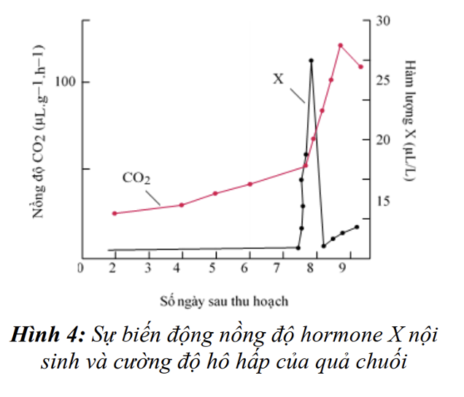 **Câu 26.** Hình 4 thể hiện sự biến động về nồng độ hoocmôn X nội sinh và cường độ hô hấp ở quả chuối sau khi thu hoạch (biết rằng quả chuối xanh đã phát triển đủ kích thước). Hãy cho biết nhận định nào sau đây đúng hay sai?.

|  |  |  |  |
| --- | --- | --- | --- |
| **Ý** | **Mệnh đề** | **Đúng** | **Sai** |
| a. | X là etilen. | đ |  |
| b. | Chất X có vài trò ức chế sự chín của quả thông qua gia tăng cường độ hô hấp. |  | s |
| c. | Có thể bỏ chung quả chuối vào các trái cây sống để các cây này nhanh chín hơn. | đ |  |
| d. | Những ngày sau khi trái chuối chín nồng độ CO2 tăng cao do quá trình hô hấp kị khí diễn ra mạnh. | Đ |  |

B sai chất x thúc đẩy

**Câu 27.** Khi nói về chuỗi truyền electron ở hô hấp hiếu khí, mỗi phát biểu sau đây là đúng hay sai ?

|  |  |  |  |
| --- | --- | --- | --- |
| **Ý** | **Mệnh đề** | **Đúng** | **Sai** |
| a. | Sau chu trình Krebs, sản phẩm tham gia vào chuỗi chuyền electron là ATP và NADH |  | S |
| b. | Mục đích của chuỗi truyền electron hô hấp là chuyển năng lượng trong NADH, FADH2 thành năng lượng trong ATP. | Đ |  |
| c. | Trong hô hấp hiếu khí, chất nhận electron cuối cùng của chuỗi truyền electron hô hấp là NADPH. |  | S |
| d. | Từ việc phân giải hiếu khí 1 phân tử glucose, khi oxy hóa hoàn toàn lượng NADH và FADH2 được tạo ra trước đó ở chuỗi truyền electron hô hấp, số ATP tạo ra là 26 – 28 ATP. | Đ |  |

Hướng dẫn giải:

a. Sai vì sản phẩm tham gia vào chuỗi chuyền electron là NADH và FADH2.

c. Sai vì chất nhận electron cuối cùng chuỗi truyền electron hô hấp là O2.

**Câu 28.** Khi nói về lên men kị khí ở thực vật, mỗi phát biểu sau đây là đúng hay sai ?

|  |  |  |  |
| --- | --- | --- | --- |
| **Ý** | **Mệnh đề** | **Đúng** | **Sai** |
| a. | Khi tế bào thiếu oxygen thì quá trình đường phân sẽ bị ngưng trệ đầu tiên. |  | S |
| b. | Hiệu quả chuyển hóa năng lượng của lên men cao hơn hô hấp hiếu khí. |  | S |
| c. | Giai đoạn đường phân diễn ra ở tế bào chất, giai đoạn lên men xảy ra ở ti thể. |  | S |
| d. | Quá trình lên men rượu và lên men lactic đều giải phóng CO2. |  | S |

Hướng dẫn giải:

a. Sai vì chuỗi truyền electron sẽ bị ngưng trị đầu tiên.

b. Sai vì hiếu khí cao hơn.

c. Sai vì đường phân và lên men đều xảy ra ở tế bào chất.

d. Sai vì quá trình lên men lactic không giải phóng CO2.

**Câu 29.** Sơ đồ bên dưới mô tả một giai đoạn trong hô hấp. Khi nói về sơ đồ này, mỗi phát biểu sau đây là đúng hay sai ?

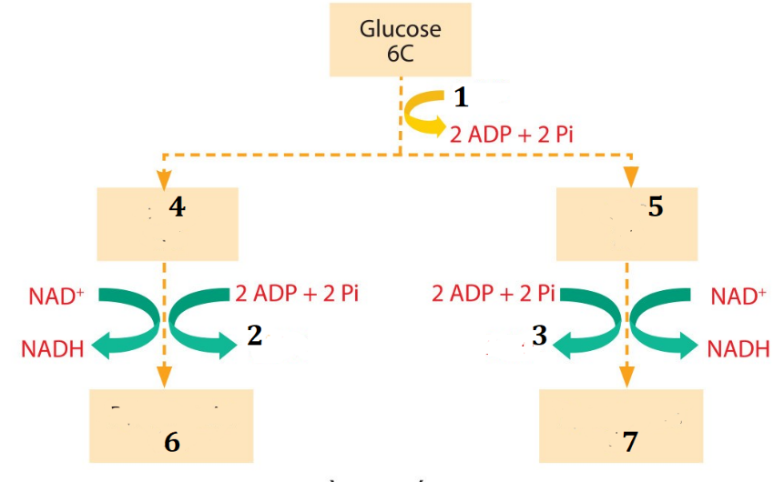

|  |  |  |  |
| --- | --- | --- | --- |
| **Ý** | **Mệnh đề** | **Đúng** | **Sai** |
| a. | Chất [1], [2], [3] là ATP. | Đ |  |
| b. | Đây là quá trình đường phân. | Đ |  |
| c. | Chất [4], [5] là G3P, chất [6] [7] là pyruvic acid. | Đ |  |
| d. | Kết thúc quá trình này tích lũy được 2 ATP. | Đ |  |

**Câu 30.** Khi nói về các nhân tố ảnh hưởng đến hô hấp ở thực vật, mỗi phát biểu sau đây là đúng hay sai ?

|  |  |  |  |
| --- | --- | --- | --- |
| **Ý** | **Mệnh đề** | **Đúng** | **Sai** |
| a. | Trong giới hạn nhất định, hàm lượng nước tỉ lệ thuận với cường độ hô hấp. | Đ |  |
| b. | Nồng độ CO2 trong không khí càng cao, cường độ hô hấp càng tăng. |  | S |
| c. | Khi cây trên cạn bị ngập ún lâu ngày, cây hút quá nhiều nước nên bị ún chết. |  | S |
| d. | Càng tăng nồng độ oxygen, cường độ hô hấp càng tăng. | Đ |  |

Hướng dẫn giải:

b. Sai vì nồng độ CO2 trong khoảng 0,03% là thuận lợi cho hô hấp, nếu quá, cường độ hô hấp giảm.

c. Khi đất bị ngập nước, oxi trong không khí không thể khuếch tán vào đất, rễ cây không thể lấy oxi để hô hấp. Nếu như quá trình ngập úng kéo dài, các lông hút trên rễ sẽ bị chết, rễ bị thối hỏng, không còn lấy được nước và các chất dinh dưỡng cho cây, làm cho cây bị chết.

**Câu 31.** Khi nói về ứng dụng của hô hấp ở thực vật, mỗi phát biểu sau đây là đúng hay sai ?

|  |  |  |  |
| --- | --- | --- | --- |
| **Ý** | **Mệnh đề** | **Đúng** | **Sai** |
| a. | Để bảo quản hạt cần phơi khô hạt để giảm độ ẩm, qua đó giảm cường độ hô hấp. | Đ |  |
| b. | Quá trình hô hấp làm nhiệt độ môi trường bảo quản tăng. | Đ |  |
| c. | Ở hạt khô, nếu được tăng độ ẩm thì sẽ tăng cường độ hô hấp của hạt. | Đ |  |
| d. | Để bảo quan rau tươi, cần sấy khô trước khi đem vào tủ lạnh. |  | S |

Hướng dẫn giải:

d. Sai vì để bảo quản rau tươi, không được sấy khô trước khi đem vào tủ lạnh.

**Câu 32.** Để phát hiện hô hấp ở thực vật, một nhóm học sinh đã tiến hành thí nghiệm như sau. Dùng 4 bình cách nhiệt giống nhau đánh số thứ tự 1, 2, 3, 4. Cả 4 bình đều đựng hạt đỗ xanh (đậu xanh). Đậy kín nắp mỗi bình rồi để trong 2 giờ. Biết rằng các điều kiện khác ở 4 bình là như nhau và phù hợp với thí nghiệm. Theo lý thuyết, có bao nhiêu dự đoán sau đây đúng về kết quả thí nghiệm?

- Bình 1: chứa 1 kg hạt mới nhú mầm,

- Bình 2: chứa 1 kg hạt khô.

- Bình 3: chứa 1 kg hạt mới nhú mầm đã luộc chín

- Bình 4: chứa 0,5 kg hạt mới nhú mầm.

|  |  |  |  |
| --- | --- | --- | --- |
| **Ý** | **Mệnh đề** | **Đúng** | **Sai** |
| a. | Nhiệt độ ở cả 4 bình đều tăng. |  | S |
| b. | Nhiệt độ ở bình 1 cao nhất. | Đ |  |
| c. | Nồng độ O2 ở bình 1 và bình 4 đều giảm. | Đ |  |
| d. | Nồng độ O2 ở bình 3 tăng. |  | S |

Hướng dẫn giải:

a. Sai vì bình 3 được luộc chín nên không xảy ra hô hấp nên nhiệt độ không tăng.

d. Sai vì bình 3 được luộc chín nên không xảy ra hô hấp nên nồng độ O2 không đổi.

**Câu 33.** Để phát hiện hô hấp ở thực vật, bạn Toàn đã thực hiện thí nghiệm như sau. Đặt 2 cốc nước vôi trong vào bình thủy tinh kín:

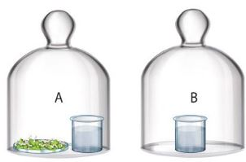



- Bình A: chứa 0,4 kg hạt đậu xanh đang nảy mầm và cốc nước vôi trong.

- Bình B: chỉ chứa cốc nước vôi trong

Sau khoảng hai giờ, bạn Toàn thấy một trong 2 cốc thủy tinh (2)có lớp váng trắng đục trên bề mặt. Nhưng bạn Toàn lại quên mất 2 cốc được lấy từ những chuông nào nên đành đánh số thứ tự 1 và 2. Dựa vào kiến thức về hô hấp, mỗi phát biểu sau đây là đúng hay sai:

|  |  |  |  |
| --- | --- | --- | --- |
| **Ý** | **Mệnh đề** | **Đúng** | **Sai** |
| a. | Oxygen làm nước vôi trong ở cốc [2] xuất hiện váng đục. |  | S |
| b. | Lớp váng đục trong cốc [2] là CaCO3 kết tủa. | Đ |  |
| c. | Cốc [1] được lấy từ chuông [A], cốc [2] được lấy từ chuông [B]. |  | S |
| d. | Độ ẩm và nhiệt độ chuông [A] cao hơn chuông [B]. | Đ |  |

Hướng dẫn giải:

a. Sai vì CO2 làm nước vôi ở cốc 2 xuất hiện váng đụng

c. Sai vì cốc 1 lấy từ chuông B, cốc 2 lấy từ chuông A vì ở chuông A có hô hấp ở hạt đậu xanh đang nảy mầm nên tạo ra CO2 là cốc 2 ván đục.

**Câu 34.** Xét các nhận định sau về hô hấp tế bào:

|  |  |  |  |
| --- | --- | --- | --- |
| Ý | Mệnh đề | Đúng | Sai |
| a. | Là quá trình chuyển hóa năng lượng rất quan trọng của tế bào. | Đ |  |
| b. | Là sự phân giải các chất hữu cơ thành CO2 và H2O và giải phóng năng lượng ATP. | Đ |  |
| c. | Hô hấp tế bào thực chất là một chuỗi phản ứng oxy hóa khử. | Đ |  |
| d. | Hô hấp tế bào diễn ra chủ yếu trong nhân tế bào. |  | S |

Hướng dẫn giải:

D sai vì hô hấp tế bào chủ yếu xảy ra ở ty thể.

**Câu 35.** Xét các nhận định sau về đặc điểm hô hấp tế bào:

|  |  |  |  |
| --- | --- | --- | --- |
| Ý | Mệnh đề | Đúng | Sai |
| a. | Phân giải chất hữu cơ đến sản phẩm cuối cùng là CO2 và H2O. | Đ |  |
| b. | Quá trình phân giải chất tạo ra nhiều sản phẩm trung gian. | Đ |  |
| c. | Toàn bộ năng lượng được giải phóng dưới dạng nhiệt năng. |  | S |
| d. | Phần nhỏ năng lượng giải phóng ra được tích lũy trong ATP |  | S |

Hướng dẫn giải:

C sai do không phải toàn bộ

D sai vì phần lớn năng lượng

**Câu 36.** Sơ đồ sau đây nói về **mối quan hệ giữa hô hấp tế bào và quang hợp** ở thực vật. Xét các nhận định sau đây:

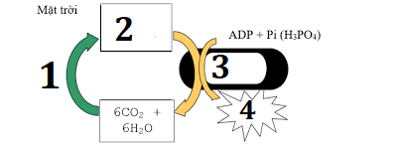

|  |  |  |  |
| --- | --- | --- | --- |
| Ý | Mệnh đề | Đúng | Sai |
| a. | Quá trình (1) là quá trình hô hấp tế bào. |  | S |
| b. | Quá trình (3) là quá trình quang hợp. |  | S |
| c. | Chất (2) là carbohydrate và oxygen. | Đ |  |
| d. | Chất (4) là năng lượng ADP |  | S |

Hướng dẫn giải:

A sai vì 1 là quang hợp

B sai vì 3 là hô hấp tế bào

D sai vì ATP

**Câu 37.** Để phát hiện hô hấp ở thực vật, một nhóm học sinh đã tiến hành thí nghiệm như sau: Dùng 4 bình cách nhiệt giống nhau đánh số thứ tự 1, 2, 3, 4. Cả 4 bình đều đựng hạt của một giống lúa:

- **Bình 1:** chứa 1 kg hạt mới nhú mầm,

**- Bình 2:** chứa 1 kg hạt khô.

- **Bình 3:** chứa 1 kg hạt mới nhú mầm đã luộc chín

**- Bình 4:** chứa 0,5 kg hạt mới nhú mầm.

Đậy kín nắp mỗi bình rồi để trong 2 giờ. Biết rằng các điều kiện khác ở 4 bình là như nhau và phù hợp với thí nghiệm. Xét các nhận định sau:

|  |  |  |  |
| --- | --- | --- | --- |
| Ý | Mệnh đề | Đúng | Sai |
| a. | Nồng độ CO2 ở bình 1 là cao nhất | Đ |  |
| b. | Nồng độ O2 ở bình 1 và bình 4 đều giảm | Đ |  |
| c. | Nhiệt độ ở bình 4 là cao nhất |  | S |
| d. | Nhiệt độ ở 4 bình đều tăng |  | S |

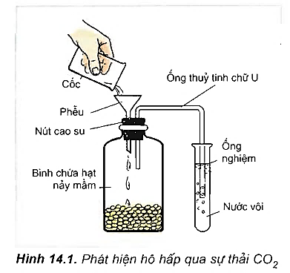**Câu 38.** Hình bên dưới mô tả các thí nghiệm phát hiện hô hấp tế bào ở thực vật. Xét các nhận định sau:

|  |  |  |  |
| --- | --- | --- | --- |
| Ý | Mệnh đề | Đúng | Sai |
| a. | Bình nước vôi bị vẩn đục là do khí CO2 | Đ |  |
| b. | Nồng độ CO2 trong bình chứa hạt nảy mầm tăng mạnh rồi giảm dần | Đ |  |
| c. | Hạt nảy mầm thực hiện quá trình quang hợp mạnh để tạo ra CO2 |  | S |
| d. | Nếu thay nước vôi bằng xút ăn da thì kết quả tương tự |  | S |

**Câu 39.** Hình bên dưới mô tả các thí nghiệm phát hiện hô hấp tế bào ở thực vật. Xét các nhận định sau: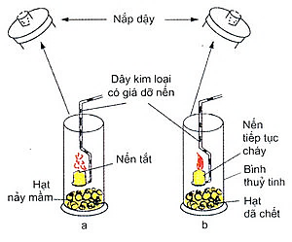

|  |  |  |  |
| --- | --- | --- | --- |
| Ý | Mệnh đề | Đúng | Sai |
| a. | Nến tắt là do nồng độ O2 trong bình a bị cạn kiệt do hạt nảy mầm thực hiện quang hợp. |  | S |
| b. | Nên ở bình b cháy thêm một khoảng thời gian sau đó cũng tắt. | Đ |  |
| c. | Hạt đã chết vẫn có khả năng hô hấp bình thường. |  | S |
| d. | CO2 là sản phẩm của quá trình hô hấp, là khí không duy trì sự cháy nên nến tắt | Đ |  |